Отметили День семьи, любви и верности активно!
12.07.2023
Сотрудники Спецпредприятия Москвы посвятили выходные сплочению коллектива и семейным традициям.

В пятницу вечером, оставив все заботы в городе, сотрудники ГБУ «СППМ» отправились в увлекательное двухдневное путешествие по реке Медведица в Тверской области. Чистый воздух, вода, костер, вкусный ужин и душевная компания. Что еще нужно для отдыха?
Первый день сплава начался ранним субботним утром. Работники учреждения собрались на берегу реки, где их уже ожидали инструкторы со всем необходимым снаряжением. Погода была благоприятной – ясное небо и теплое солнце создавали идеальные условия для приятного времяпрепровождения на природе.

После проведения короткого инструктажа и раздачи весел, команда отправилась в путь. Весь день специалисты предприятия активно гребли, преодолевали различные преграды на своем пути. Берега реки Медведицы удивляли разнообразием природного ландшафта. Мероприятие проходило в веселой и дружественной атмосфере. В середине дня команда сделала небольшую остановку. Участники сплава наслаждались вкусной едой, приготовленной на костре, общением и отдыхом в сосновом бору.

Ближе к закату сотрудники ГБУ «СППМ» успешно достигли своей цели – преодолев более 24 километров по реке за один день.
После купания в реке и посещения бани всех ожидал вечер песен у костра под гитару: композиции про любовь, семью и верность звучали до глубокой ночи.
Воскреснем утром, после завтрака, коллектив отправился на конюшню, где сотрудники Спецпредприятия катались на лошадях. Здесь желающие смогли узнать больше об этих животных, покормить их и даже попробовать управлять лошадью под руководством опытного инструктора.

День семьи, любви и верности был проведен в необычном и запоминающемся формате. Сплав по реке Медведица позволил не только провести время на природе, но и укрепить дружеские связи между коллегами, повысить мотивацию и сплоченность коллектива.

Ромашка - символ любви, семьи и верности! Конечно же ромашки были неотъемлемой частью путешествия и стали символом ценности и единства большого дружного коллектива.

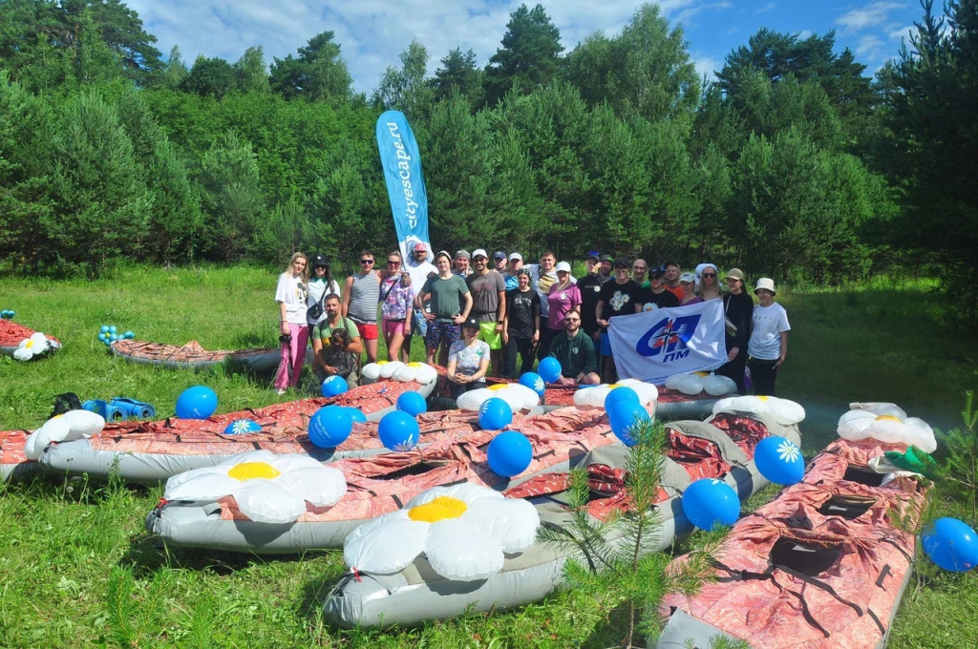

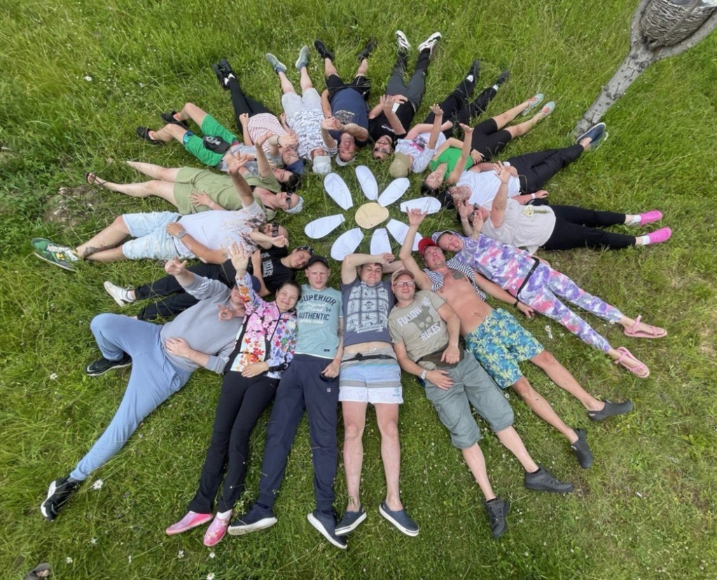

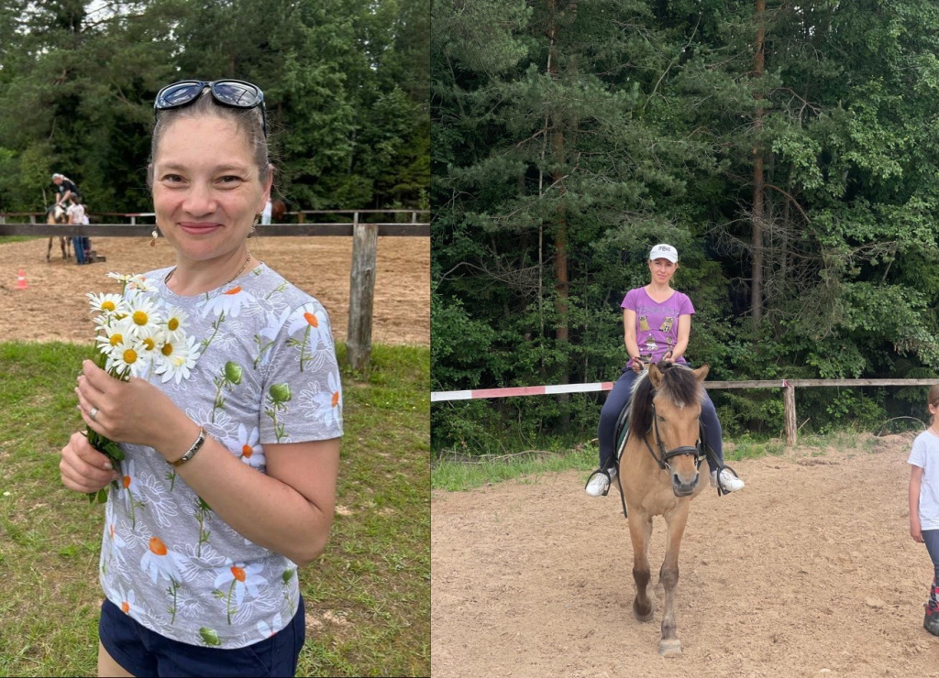

Адрес страницы: http://sppm.mos.ru/presscenter/news/detail/11713499.html
Государственное бюджетное учреждение города Москвы «Специальное предприятие при Правительстве Москвы»

